 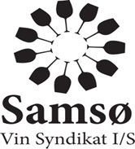

Nyheder

***Opdateret: 3. februar 2025***

Vi glæder os alle i firmaet til den nye sæson skal starte, vi prøver i år at starte med åben vinmark Paaske lørdag 19. april fra 10.30 til 13.00

Vi præsenterer her en ny rødvin som har lagt på fad (Fransk eg) i 12. måneder ***Cuvée Prestige Excellente***

Som består af 70% rondo samt 30% regent, senere kommer vi også med en hvidvin som har modnet på ståltank, den er sammensat af 3 slags druer Orion, Riesel og Solaris.

Vores rødvin Pinot Noir tegner i år til at blive rigtig god, den vil senere blive lagt på fad omkring 9 – 12 måneder så prøver vi at følge den i perioden, så der er mange bolde i luften, et spændende år er på vej.

Så kom endelig og besøge os, vi er klar